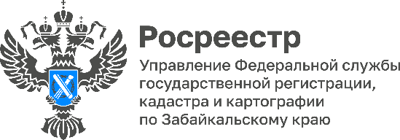

Внимание! Изменились банковские платежные реквизиты по уплате госпошлины
Специалисты Управления Росреестра по Забайкальскому информируют, что с 22 февраля 2026 года изменились наименование подразделения Банка России, номер счета банка получателя средств, а также БИК (банковский идентификационный код).

Обновленные реквизиты для оплаты госпошлины:

Получатель платежа: УФК по Забайкальскому краю (Управление Федеральной службы государственной регистрации, кадастра и картографии по Забайкальскому краю л/с 04911W00910)
ИНН: 7536057403
КПП: 753601001
Банк: ОКЦ № 1 ДГУ Банка России//УФК по Забайкальскому краю, г. Чита.
БИК: 040507120
Номер счета банка получателя средств: 03100643000000019100
Номер счета получателя (единый казначейский счет): 40102810945370000120
ОКТМО (по месту нахождения Управления): 76701000.

Информация размещена на официальном сайте Росреестра в разделе «Деятельность» - «Государственные услуги и функции», выбрав «Забайкальский край»:

- «Кадастровый учет и (или) регистрация прав» - «Реквизиты и образцы платежных документов»;
- «Предоставление сведений ЕГРН» - «Реквизиты и образцы платежных документов».

Также в указанных подразделах размещены бланки платежных поручений с новыми реквизитами.

- Пошаговая инструкция для оплаты государственной пошлины размещена на указанных разделах и подразделах на Интернет-сайте Росреестра, - обращает внимание Оксана Крылова, руководитель Управления Росреестра по Забайкальскому краю.

Росреестр#РосреестрЧита#РосреестрЗабайкальскийКрай#ЗабайкальскийРосреестр#Росреестр75#Госуслуги#Госпошлина#реквизиты

